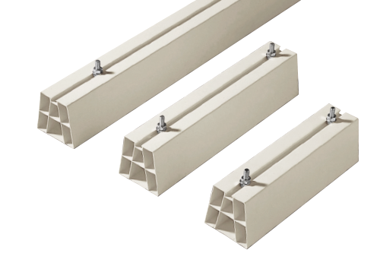

SUPPORTO A PAVIMENTO
Supporto a pavimento per unità di condizionamento.
Grazie alla struttura trapezoidale rinforzata è in grado di sopportare il peso dell’unità di condizionamento esterna e contemporaneamente ridurre le vibrazioni generate.
I supporti a pavimento vengono forniti completi di viti per il corretto fissaggio e preconfezionati a coppie mediante film plastico.
L | 350 | 450 | 1000
CODICE | 0350 SP | 0450 SP | 1000 SP
PACKAGING | 24 | 24 | 4
COLORE | RAL 1013 | RAL 1013 | RAL 1013
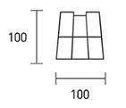
Materiale: PVC rigido autoestinguente VO
Portata: 400 Kg cadauno*
Confezionato: in coppia con film termoretraibile comprensivo di 4 viti
* Prova eseguita da Istituto di Certificazione, disponibile in azienda su richiesta.
L | 350 | 450 | 1000
CODICE | 0351 SP | 0451 SP | 1001 SP
PACKAGING | 24 | 24 | 4
COLORE | RAL 1013 | RAL 1013 | RAL 1013
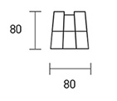
Materiale: PVC rigido autoestinguente VO
Portata: 300 Kg cadauno*
Confezionato: in coppia con film termoretraibile comprensivo di 4 viti
* Prova eseguita da Istituto di Certificazione, disponibile in azienda su richiesta.

